**Информация**

**МБОУ Сары – суйская СОШ**

**о проделанной работе по акции «Внимание! Дети!»**

С **01.09.13г. по 25.09.13г.** наша школа приняла участие во Всероссийской акции «Внимание! Дети!». Прежде всего, составили план работы школы по этому направлению. В акции были задействованы все классы школы.

С первых дней оформили фойе школы рисунками, выполненными обучающимися начальных классов, а также вывесили **сочинения** этого же звена.

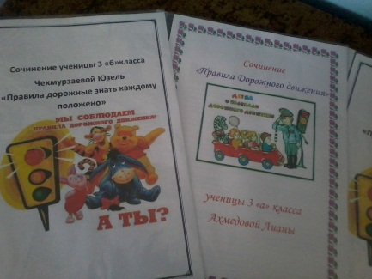 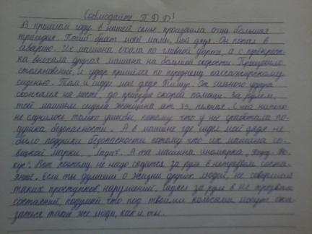 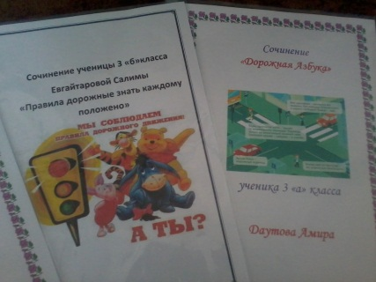

Стены фойе украсили **плакаты** среднего и старшего звеньев.

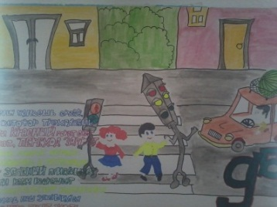 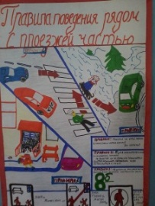 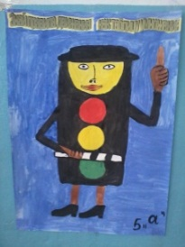 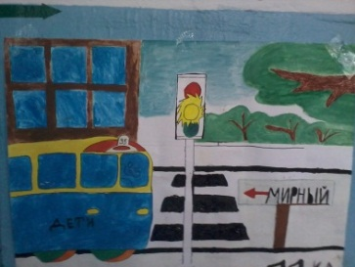 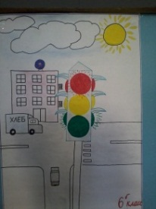

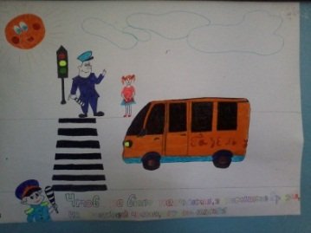 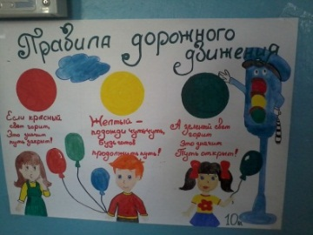 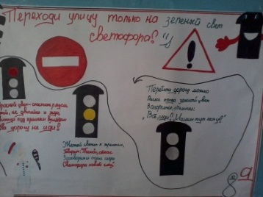 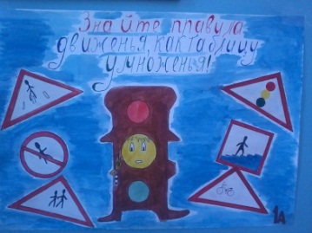

В школе имеются **баннеры ПДД.** Их используют учителя для своих внеклассных занятий.

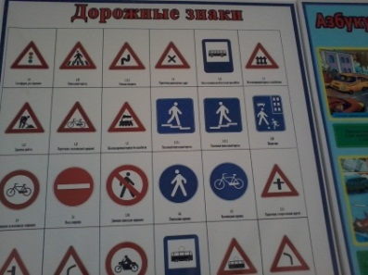 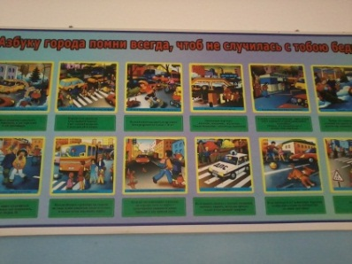 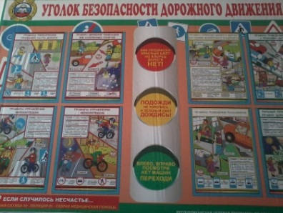

Был объявлен конкурс на лучший **классный уголок.** В список лучших попали стенды 10-го, 5 «б», 11-го классов.

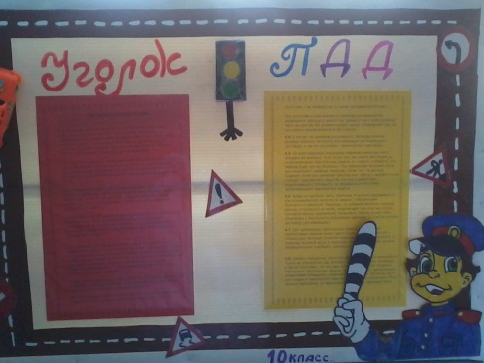 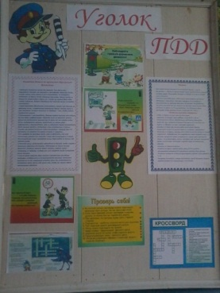 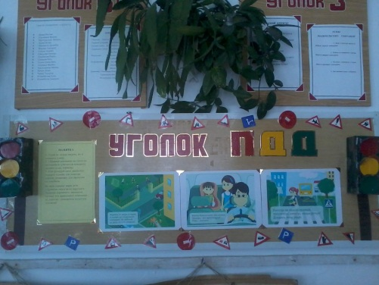

В фойе были выставлены **макеты по ПДД**. В конкурсе макетов по ПДД лучшими признали работы 5 «а», 5 «б», 9 «б», 6 «б», 11 классов.

Десятый и 11 класс изготовили макеты полицейских для общешкольного мероприятия.

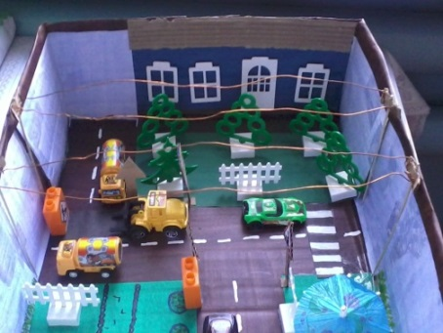 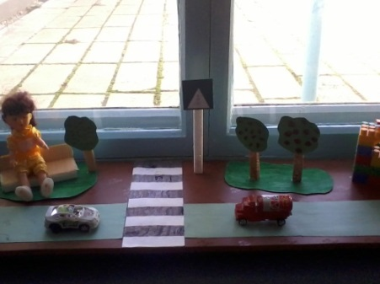 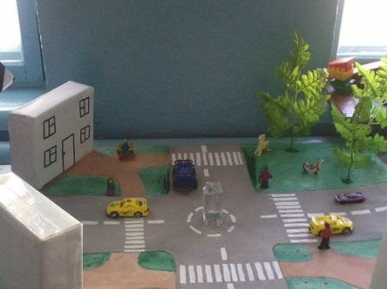

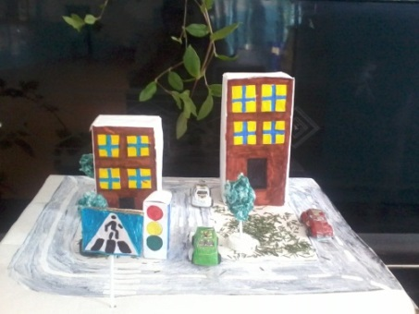 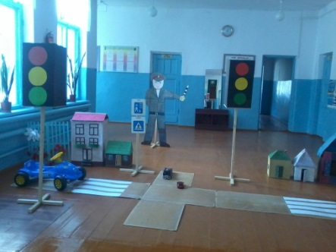 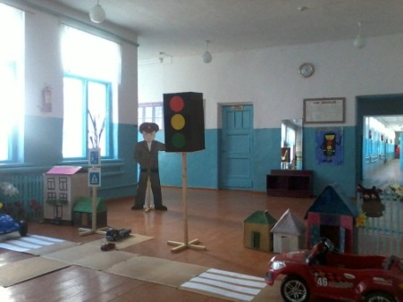

**Макеты светофоров** выполнили дети начального звена, они заняли свое место на разметке по ПДД.

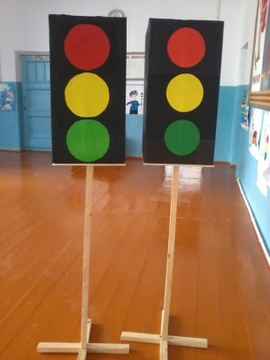 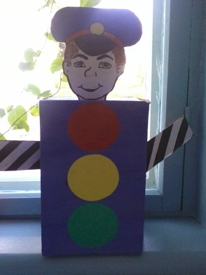

При изготовлении **знаков по ПДД** приняли участие 5-11 классы. Очень хорошо потрудились классы **Новиковой М.А., Темиралиевой В.И., Шамбиловой К.У.**

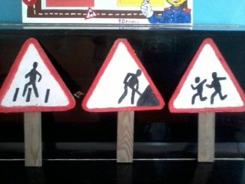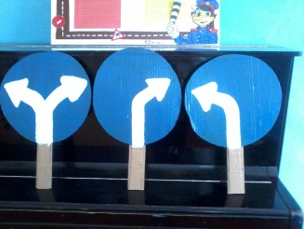 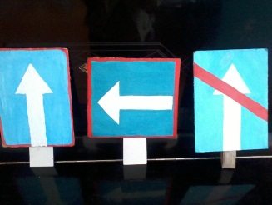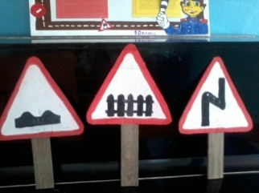

**Открытые мероприятия** в своих классах провели **Сарсенбиева К.Т., Картакаева Г.А., Темиралиева В.И. и Новикова М.А.**

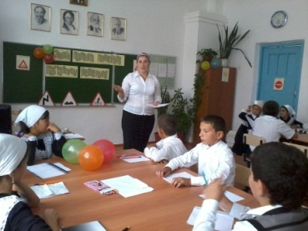 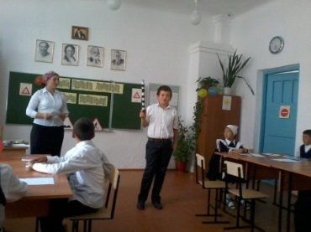 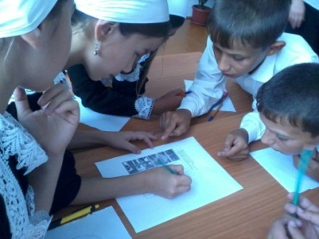 **Новикова М.А. и 5 «б» на кл. часе «Знай правила движения, как таблицу умножения»**

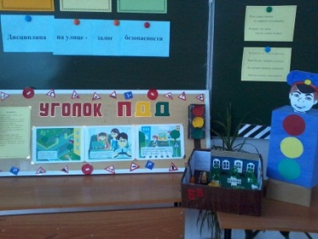 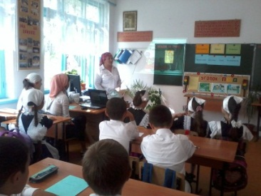 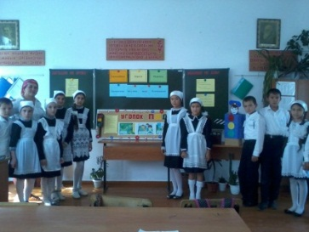 **Картакаева Г.А. и 5 «а» на кл. часе «Дисциплина на улице, залог безопасности»**

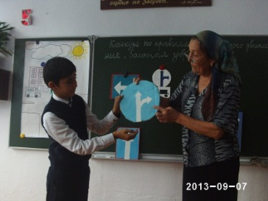 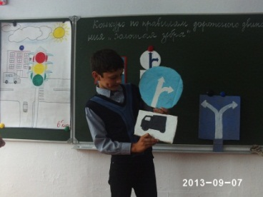 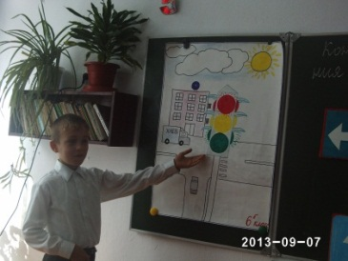 **Муслимова М.К. и 6 «б» на конкурсе «Золотая зебра»**

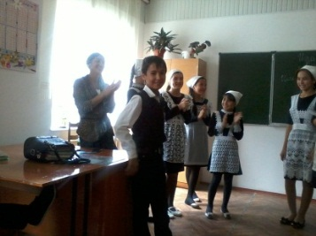 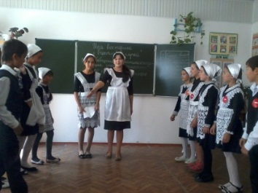 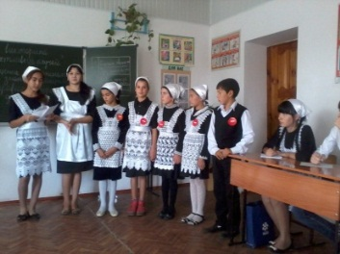 **Темиралиева В.И. и 6 «а» на игре** **по ПДД «Счастливый случай»**

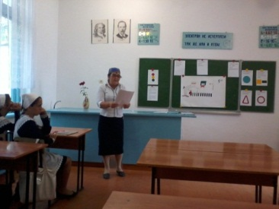 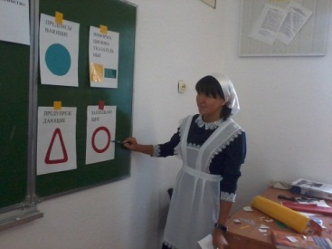

**Сарсенбиева К.Т. и 9 «а» на кл. часе «Знаки дорожного движения»**

Активно в работу включились **ЮИДовцы.** Они посетили мероприятие Тилековой Р.С. в 1 «б» классе. Поздравили детей с тем, что они стали полноправными пешеходами.

Были членами жюри в 6 «б» классе, ведущими - в параллельном.

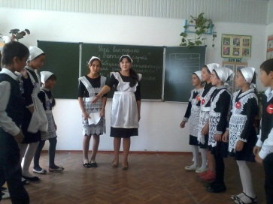 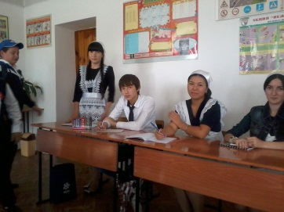 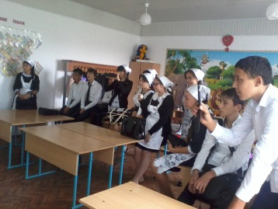

**16.09.** мы провели **общешкольное родительское собрание** по теме **«Азбука дорог – родителям».** Фойе школы оформили макетами, которые подготовили дети. После вступительных слов ЗВР Даутовой программу продолжили ЮИДовцы. Они рассказали родителям о том, чему и как обучать своих детей по ПДД.

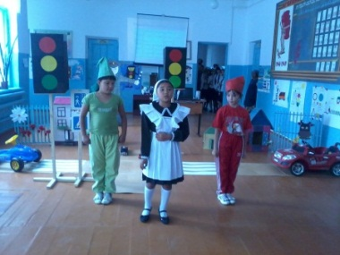 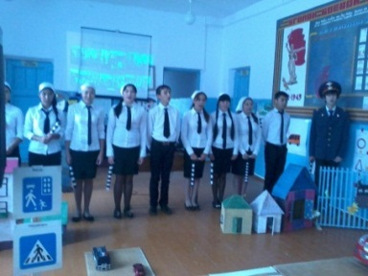 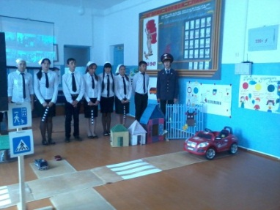 **Выступлен.гномиков Выступление команды ЮИД**

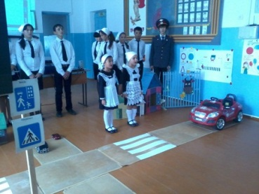 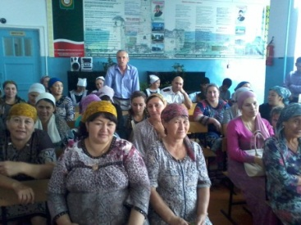 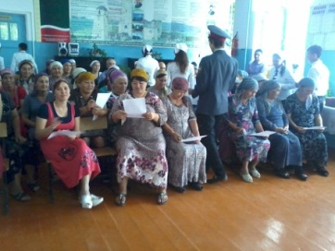 **Песенка о ПДД – 1 класс Родители на собрании Родит. получают памятки о ПДД**

На собрании присутствовал инспектор ГИБДД Назиров Асланбек. В конце собрания он выступил с речью – обращением к родителям по теме. Рассказал о ремнях безопасности во время поездок и т.п.

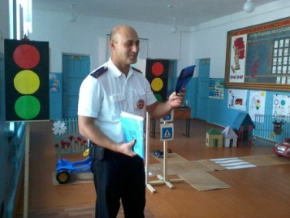 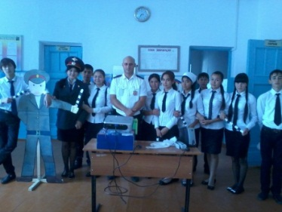 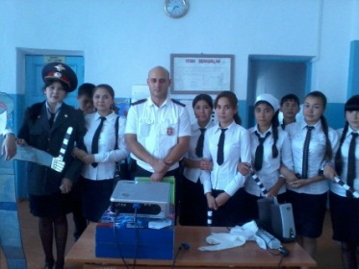

**Инспек. ГИБДД Назиров А. Инспек. с командой ЮИД Фото на память**

**Зам. по ВР** ________________ **З.И. Даутовав**